V2 EKSİKLER

- Settings > Profile bölümündeki kişisel ayarları yapacak yer yok. Onlar eklenecek.
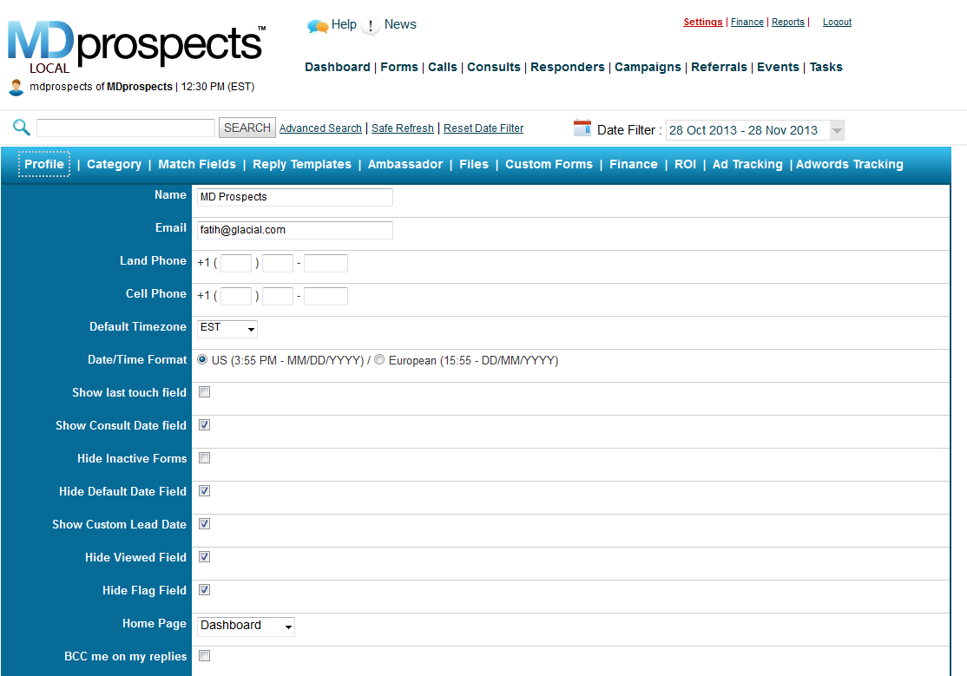
  - Default Timezone : sitede görünen saatler timezone a göre değişiyor.
  - Date / Time Format : görünen tüm tarih formatlarını etkiliyor. US dateler month/day/year 3:00 PM şeklindeyken European style olunca, day/month/year 15:00 oluyor. PM kalkıyor. Ayrıca para olarak $ işareti olan yerler Euro işareti oluyor.

  - Show Last touch field : Forms (Leads) ekranında Last touch diye bir ekran getirecek.
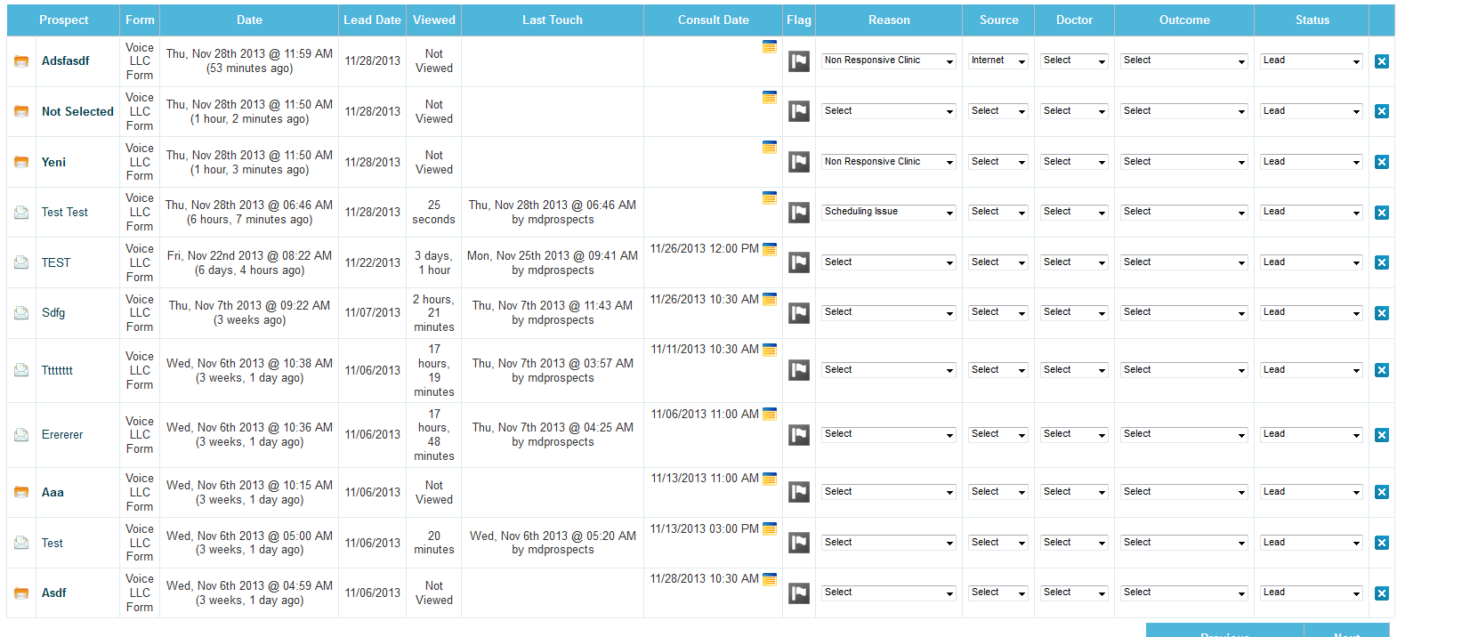

  - Show consult date field : Consult Date sutunu gösteriyor. Buradan Edit seçeneğini seçerek consult date açılıyor. Seçtikleri tarih consultation_date olarak o leade güncelleniyor.
  - Hide Inactive Forms : bu seçilirse LEADS sayfasındaki Form listesinde inactive seçilen formlar gizleniyor. Raporlarda cıkmıyor.
  - Hide default date field : seçim kaldırırlırsa Date olarak yazan alan gizleniyor.
  - Show Custom Lead Date : bu secilirse Lead Date diye yeni bi alan ekleniyor, sadece fs_leads created tarihi gösteriliyor. Saat yok.
  - Hide Viewed Field : seçilirse Viewed sütunu gizleniyor.
  - Hide Flag Field : seçilirse Flag sütunu gizleniyor
  - Homepage : user login olduğunda burda secilen sayfaya otomatik yönleniyor.

- Settings > Match Fields diye yeni bi bölüm eklendi . yeni tablo olarak fs_category_fields tablosu ile çalışıyor

